**Mesaj Gönderme**

Not: <https://myaccount.google.com/lesssecureapps?pli=1> gmail hesaptan mail göndermek için bunun aktifleştirilmesi lazım.

* E-mail göndermek için SMTP kullanılır.
* Host olarak [**smtp.gmail.co**](http://smtp.gmail.com/)m ve 587 portu kullanılır.
* Herhangi bir posta aktarma işlemi için hem Client’in hem de Server’ın kendilerini tanımladığı bir karşılama gerektirir. (ehlo)
* SMTP hizmeti kullanırken TLS modu kullanılırsa ilk bağlantıyla birlikte güvenli olmayan bir sunucu bağlantısı gerçekleşir ve STARTTLS komutuyla devam eder. Ardından veri aktarımı sırasında ise güvenli bağlantıya geçilir.

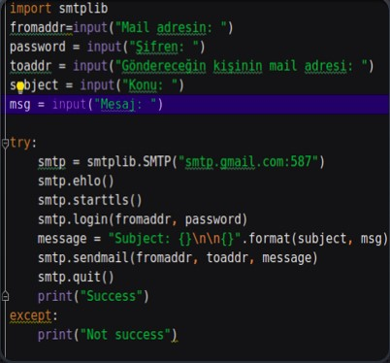

* Ve kodu çalıştırdığımda aşağıdaki verileri sırasıyla girdim.
* E-mailde gelen kutusunda görüldüğü gibi mesaj geldi.

Not: Bazen böyle gönderilen mailler Spam kutusuna da düşebilir.

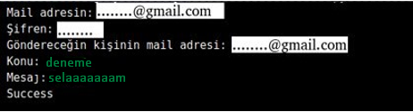



**Mesajları Okuma**

* IMAP e-mailleri yerel e-mail istemcilerine almak için kullanılır.
* Host olarak "imap.gmail.com" ve 993 portu kullanılır.
* Imap.select("inbox")=> varsayılan mail kutusudur.
* "typ, msg_numbers = imap.search(None, 'all')" => charset olarak none verilir ve inboxtaki tüm mailleri çeker(says).

"All" => Tüm mesajlar,

"Unseen" => Görülmemi mesajlar,

"Seen" => Görülmü mesajlar.

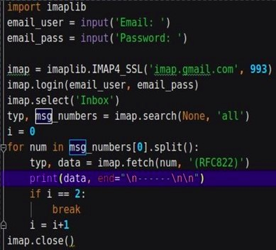

**typ, data = imap.fetch(num, "(RFC822)") =>** Bu şekilde gönderen kişi hakkında (kime teslim edildi, Teslim edenin IP adresi, Subject vs.) bilgiler alınır text'te yer alan veriler gösterilip tekrardan html etiketleri ile birlikte gösterilir.

**typ, data = imap.fetch(num, "(UID BODY[TEXT])")=>**Sadece Body kısmında ayrıntılar gösterilir bir HTML etiketleri ile bir de etiketsiz şekilde mesaj içeriği vs.

Not: Türkçe karakterlerden dolay örneğin kelimelerin yerine "" için =C4=B1 vs. şeklinde yazar. İstenilen alana göre parse etmek size kalmış.

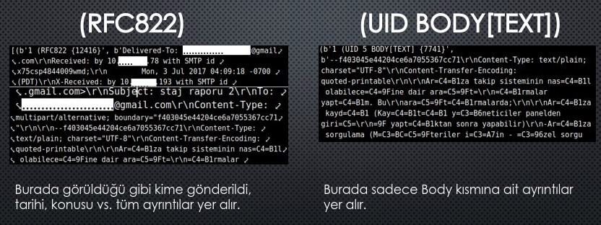

Not: mesajlar çekerken tarih sıralaması olarak eskiden yeniye göre çeker.

Oradaki i'nin amacı örnek olarak 3 mesaj alsın diye. Yoksa tüm mailleri ekrana yazdırır o kısım olmasa.

Ve imap değişkeni kapatılır.